CEFET-RJ
Fábrica de software
Passos para poder pegar o arquivo do Git e para o Eclipse (importar)

alt+ print
1-Acesse File > Import...

2-Escolha a opção Projects from Git >> next;
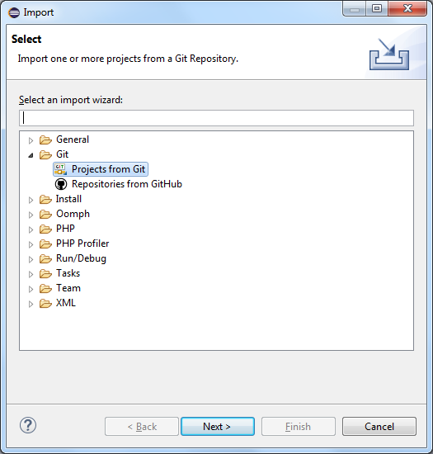
3-Escolha a opção Clone URI >> next;
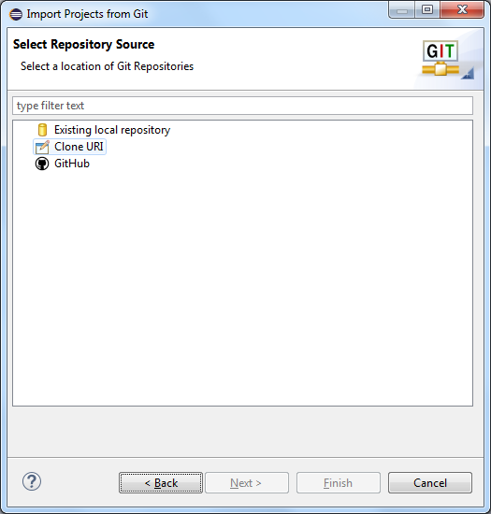

4-. Em Local destination você deve alterar o local onde o projeto será clonado, definindo por exemplo seu workspace;
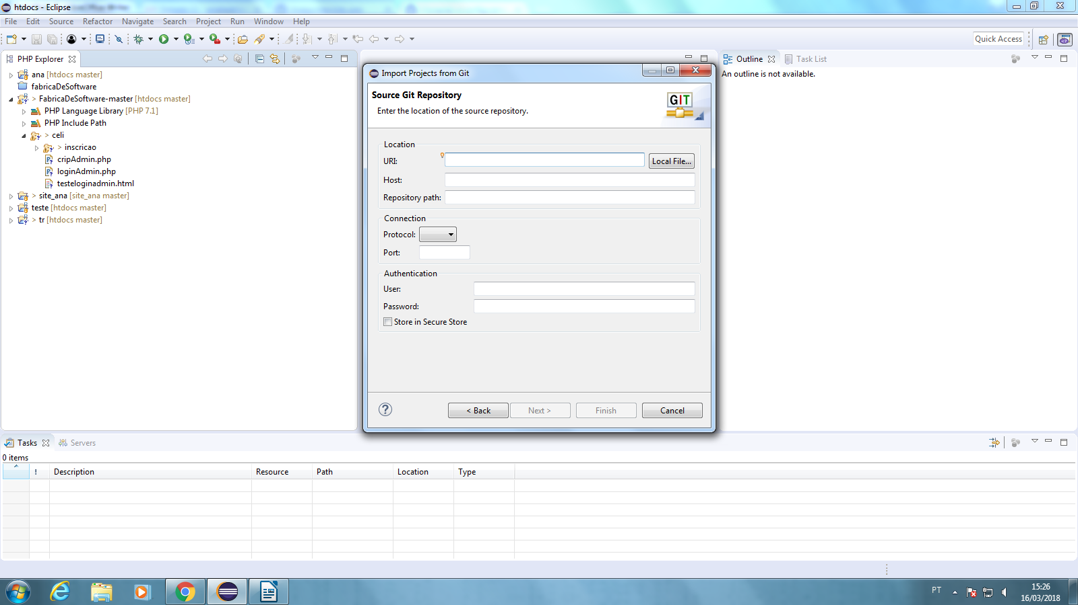
5-Vá a git crie seu repositório, ou se já estiver criado, pegue seu URL e cole , logo , (campos referente a localização devem ser preenchidos automaticamente ) > > Next
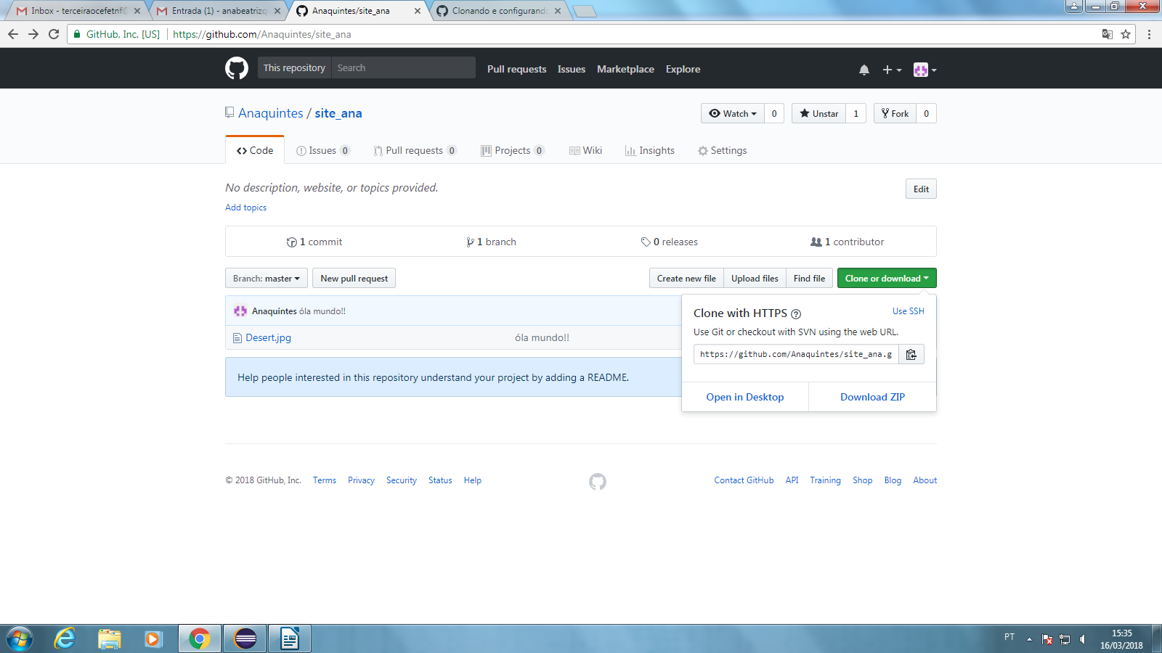
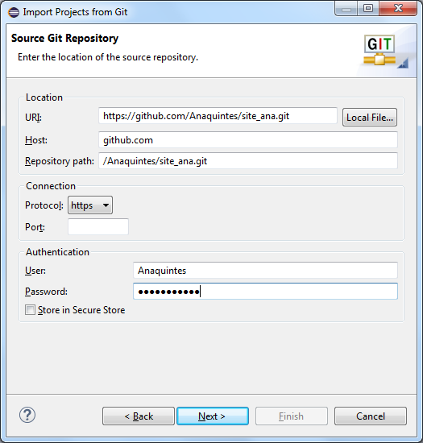
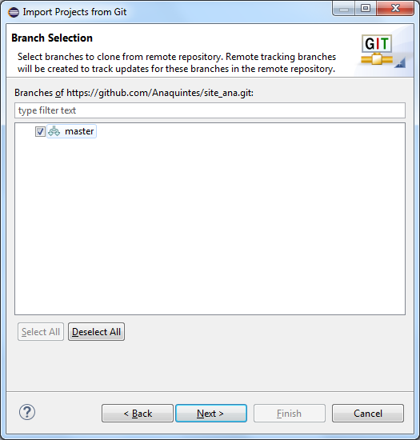
6-Escolha o brach >> next

7-Escolha o local onde deseja salvar >> next
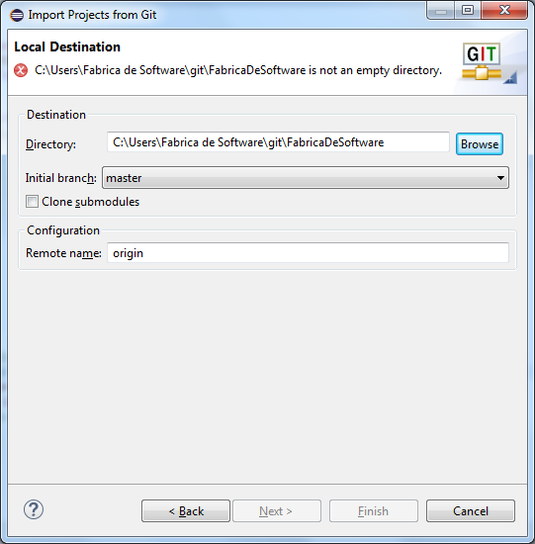
8-Em Select a wizard to use importing projects escolha a opção Import as general project >> next
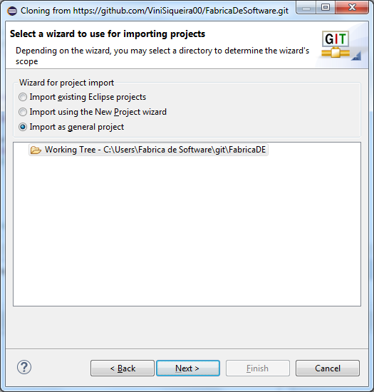

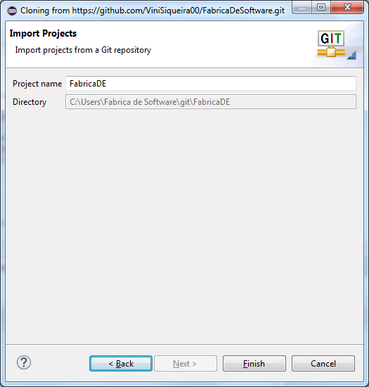
9-Confere >>Finish

